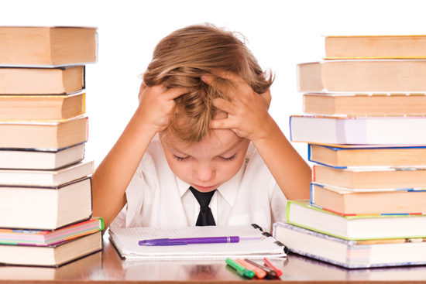

CÓMO EMPEZAR EL CURSO CON BUEN PIE. PREVINIENDO EL FRACASO ESCOLAR
Los primeros días de la guardería o el colegio suelen ser un poco estresantes para toda la familia. Los peques, las mamás y papás tenemos que cambiar de horarios pasando ese periodo de adaptación que a veces resulta tan complicado. Nuestros hijos necesitan acostumbrarse a su nueva etapa escolar, adaptarse al aula, a los profes, a sus compañeros...para que su aterrizaje sea más llevadero. Trasmitir seguridad a los peques, explicarles lo importante que es hacerse mayor y lo bien que lo están haciendo es importantísimo.
Superado este proceso de adaptación, el rendimiento académico de nuestros hijos supone otro tema de preocupación.
El fracaso escolar en nuestros días es una problemática muy común y las mamás y papás dedicamos mucho esfuerzo en buscar alternativas para solucionarlo, aún así, son muchas las ocasiones que el resultado obtenido no es el deseado.
¿ Por qué no sacan buenas notas nuestros hijos? ¿ Cuáles son las causas del fracaso escolar?
Es fundamental que los peques crezcan en un ambiente estimulante. Aquí el papel de la familia es importante. Los valores que ésta trasmita van a ser cruciales en los hábitos e intereses de los peques, así como en su forma de actuar. La implicación de la familia (mamá y papá) en la vida escolar de las niñas y niños es importante para que perciban el interés y ellos mismos se impliquen en sus tareas escolares.
Cuando las niñas y niños tienen una baja autoestima, tenderán al fracaso escolar. Las malas notas, hacen que se perciban como incapaces de alcanzar el nivel óptimo y ello lleva a la pérdida de interés. Los peques prefieren ser vistos como vagos y no como tontos, por lo que prefieren no intentarlo por no fracasar.
Para lograr algo, hay que hacerlo. Si los pequeños no están motivados, les costará alcanzar el nivel adecuado. Tener una buena concentración ayuda a construir conocimientos y aprendizajes. La falta de atención repercute notablemente en el fracaso escolar.
Las dificultades en el aprendizaje son una de las causas más comunes que llevan al fracaso escolar. Dislexias, falta de motivación, trastornos por falta de atención ( por insuficiente o excesiva) etc. Con la atención adecuada, estas dificultades son superables. Es imprescindible hacer una detección temprana de las mismas y tratarlas de manera adecuada.
Cualquier problema que afecte al bienestar emocional de nuestros peques hará que afecte en su rendimiento académico.
En ocasiones el bajo rendimiento viene provocado por ausencia de técnicas y hábitos de estudio. Si no les enseñamos a estudiar, es difícil que obtengan los resultados deseados.

¿ Qué podemos hacer para prevenir el fracaso escolar?
No nacemos sabiendo estudiar por lo que A ESTUDIAR TAMBIÉN HAY QUE APRENDER.
- Hábitos de estudio. Es importante crear un buen hábito de estudio desde pequeños. Un ambiente adecuado para que realicen las tareas tranquilamente. Todos los días es bueno que se sienten en su lugar de trabajo a hacer alguna tarea, no tiene que ser durante mucho tiempo, pero sí que estén centrados en esa tarea. Es bueno que la tarea sea de su interés y que no lo perciba como un castigo o una obligación.

- Anímales, motívales. Si se cansan antes de tiempo, no dejes que abandone la tarea, estimúlale para que puedan terminarla y si necesitan ayuda, siéntate con tu peque a explicarle lo que necesite.

- Habla con tu hijo, explícale que con esfuerzo puede lograrlo y que le aportará satisfacción personal.

- Cada caso es diferente, si tu hijo presenta dificultades en el aprendizaje deberemos de actuar de otra forma. Si presenta algún conflicto emocional, debemos de centrarnos primero en resolverlo. Pide ayuda a un profesional para solventarlo.

- Crea un ambiente feliz y sano, libre de conflictos y malestar emocional. Si hay algún conflicto, enséñale a afrontarlo de manera constructiva.

- Quiere a tu hijo por él mismo, hazle ver que le quieres independientemente de sus éxitos y de sus fracasos. No permitas que se vean como unos fracasados o perdedores. NO HAY FRACASO, existe el APRENDIZAJE.

- Estimula los procesos de lectoescritura de tu peque. Lee con ellos desde pequeños, haz que lean cuando ya sepan. Que lo hagan de forma comprensiva y que resuman lo entendido de forma escrita sería un buen ejercicio.

- Refuerza positivamente los éxitos académicos de tus hijos.

No olvidemos nunca que: "El fracaso no existe, existe el aprendizaje". Para mí, es una forma sencilla y enriquecedora de ver las cosas. Se trata de analizar los resultados desde otro punto de vista, un punto de vista que aporta, que da luz, que abre la mente y por encima de todo, que motiva a seguir intentándolo.
Y por último, para todos aquellos que de una forma u otra nos dedicamos a la educación de los peques recordar que: "Educar no es llenar un vacío sino encender una llama". Si un niño no puede aprender de la manera en la que le enseñamos, quizás deberíamos enseñarle de la manera que él aprenda.
"La educación no es la respuesta a la pregunta. La educación es el medio para encontrar la respuesta a todas las preguntas". William Allin

